20 апреля 2012 года г. Санкт-Петербург
Стильная E-Ink книга teXet TB-126
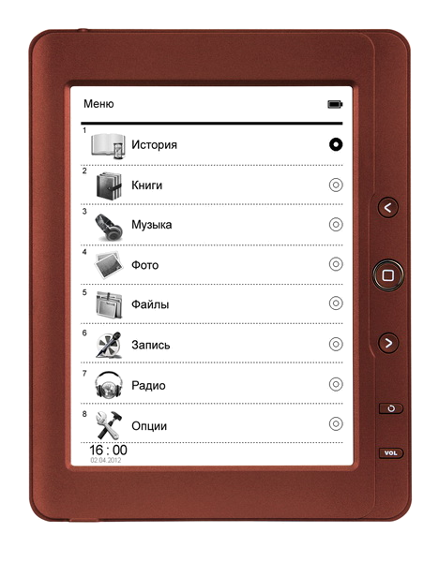
teXet обновляет линейку электронных книг с E-Ink дисплеем и представляет модель ТВ-126. Новинка сохранила преимущества популярного ридера teXet TB-116 при обновленном дизайне.

В 6-дюймовой teXet TB-126 реализована технология «электронных чернил», 16 градаций серого, благодаря которой текст отображается четко и контрастно, а чтение не вызывает усталости глаз. Ридер поддерживает самые популярные форматы (PDF, EPUB, FB2, TXT (ANSI/Unicode/UTF-8), WTXT, MOBI, HTM, HTML, PDB, RTF), «научен» форматировать PDF-файлы (PDF Reflow) и сохранять/удалять закладки. «Перелистывать» страницы книг можно вручную или с помощью режима автоматического просмотра, установив интервал от 10 до 30 секунд.
teXet TB-126 представляет собой моноблок с элементами управления, расположенными справа от экрана. На верхней грани ридера размещены слот для microSD-карты, разъем для наушников 3,5 мм, miniUSB, микрофон и кнопка Reset. Включение/выключение книги производится клавишей на нижнем торце корпуса, она же отвечает за поворот текста и картинки. Новинка оснащена красным светодиодным индикатором, который сигнализирует о включенном питании электронной книги. Корпус teXet TB-126 выполнен из качественного soft-touch пластика, предложенного в двух цветах: глубоком сером и приглушенном красном.
Включив книгу, пользователь попадает на рабочий стол, реализованный в виде списка. Верхняя строка отображает название выбранного пункта меню и индикатор заряда батареи. Нижнюю часть экрана занимают цифровые часы с текущей датой. Меню выстроено просто и логично и состоит из следующих разделов: «История», «Книги», «Музыка», «Фото», «Файлы», «Запись», «Радио» и «Опции». В последнем пункте доступно руководство пользователя, возможность установить один из двух языков меню (русский или английский), настроить дату и время, выбрать шрифт и параметры выравнивания текста, а также определить оптимальный период автовыключения.
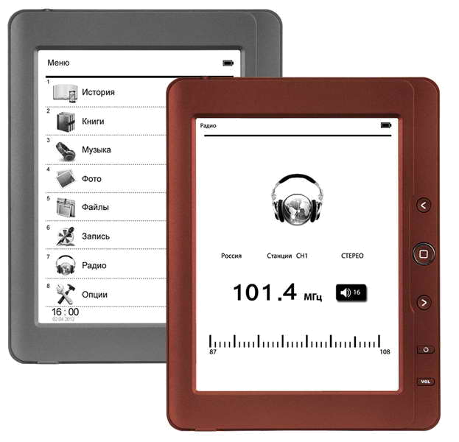

Новинку teXet можно использовать как полноценный музыкальный плеер, так как TB-126 воспроизводит аудио в форматах MP3, WMA, FLAC, AAC, OGG, WAV, APE, оснащена восьмью конфигурациями эквалайзера и спецэффектами PlayFX. Диктофон и радиоприемник (с возможностью записи в формате WAV) расширяют функционал устройства.
Помимо поддержки многочисленных текстовых и аудио файлов, teXet TB-126 позволяет просматривать изображения в форматах JPG, BMP, GIF и PNG (в том числе в режиме слайд-шоу). Навигация по галереи осуществляется клавишами перелистывания страниц; отрисовка быстрая, яркая и контрастная. Пользователь может изменять масштаб фото, его ориентацию, а также смотреть изображения с музыкальным сопровождением.
Объем внутренней памяти составляет 2 ГБ, но его возможно расширить за счет карт microSD/SDHC до 16 ГБ. Емкий Li-Pol аккумулятор объемом 1300 мАч обеспечит длительное время работы – чтение до 4000 страниц или прослушивание аудио до 15 часов.
Рекомендованная розничная цена teXet TB-126 составляет 4099 руб.

Технические характеристики:
- 6,0’’ E-Ink дисплей, 800х600 пикселей
- 16 градаций серого
- Встроенная память 2 ГБ
- Слот для microSD/SDHC карт (до 16ГБ)
- Поддержка текстовых форматов: PDF, EPUB, FB2, TXT (ANSI/Unicode/UTF-8), WTXT, MOBI, HTM, HTML, PDB, RTF
- Автоматический режим просмотра текстовых файлов
- Сохранение/удаление закладок
- форматирование PDF-файлов (PDF Reflow)
- История просмотра последних файлов
- Поворот текста на 90/180/270°
- Воспроизведение изображений в форматах: JPG, BMP, GIF, PNG
- Поворот изображений на 90/180/270°
- Изменение масштаба изображений
- Воспроизведение аудио в форматах: MP3, WMA, FLAC, AAC, OGG, WAV, APE
- 8 настроек эквалайзера (Пользовательский эквалайзер)
- Cпецэффекты PlayFX
- Радиоприемник (запись в формате WAV)
- Диктофон (запись в формате WAV)
- Встроенный динамик
- Мультифункциональность: чтение книг, просмотр фото с музыкальным сопровождением
- Удаление файлов без использования ПК
- Интерфейс USB 2.0 (подключение к ПК)
- Разъем для подключения наушников (3,5 мм)
- Календарь, часы
- Меню на русском и английском языках
- Питание от встроенного Li-Pol аккумулятора
- Размер: 160х124х9 мм
- Масса: 179 г

Информация о компании
Торговая марка teXet принадлежит компании ЗАО «Электронные системы «Алкотел», которая имеет 19-летний опыт разработчика-изготовителя на российском рынке телекоммуникаций. Сегодня продукты teXet – это средства связи (GSM и DECT-телефоны), портативная цифровая техника (MP3-плееры, электронные книги, фоторамки, планшетные компьютеры на ОС Android) и GPS-навигаторы. Компания имеет долгосрочные партнерские отношения с крупнейшими федеральными ритейлерами и региональными торговыми сетями в России, а также развитую дилерскую сеть в странах СНГ. По итогам 2010 года бренд укрепил свои позиции по ряду направлений, значительно увеличив объемы выпускаемой техники. teXet занимает второе место по продажам радиотелефонов, вторую и третью позиции, соответственно, по товарным категориям MP3-плееры и GPS навигаторы. Подробная информация о продуктах teXet на сайте www.texet.ru.

Контактная информация:
Адрес компании: г. Санкт-Петербург, ул. Маршала Говорова, д. 52.
+7(812) 320-00-60, +7(812) 320-60-06, доб. 147
Контактное лицо: Наталья Емелина, менеджер по PR
e-mail: eni@alkotel.ru, URL: http://www.texet.ru

